Интеграция осмотров в обращение:
* В обращении на вкладке "История осмотров" отображаются все осмотры в рамках данного обращения. Для управления осмотрами (Добавление, Редактирование, Удаление) необходимо воспользоваться панелью слева от таблицы с историей осмотров.
* В столбце "Тип осмотра" выводится один из следующих вариантов:
1) первый осмотр обозначается как "Первичный";
2) последний - "Заключительный", если поле "Результат обращения" на вкладке "Общие данные" не пустое;
3) в остальных случаях - "Повторный".
* Столбец "Основной диагноз" заполняется автоматически для осмотра, в котором был установлен основной диагноз.

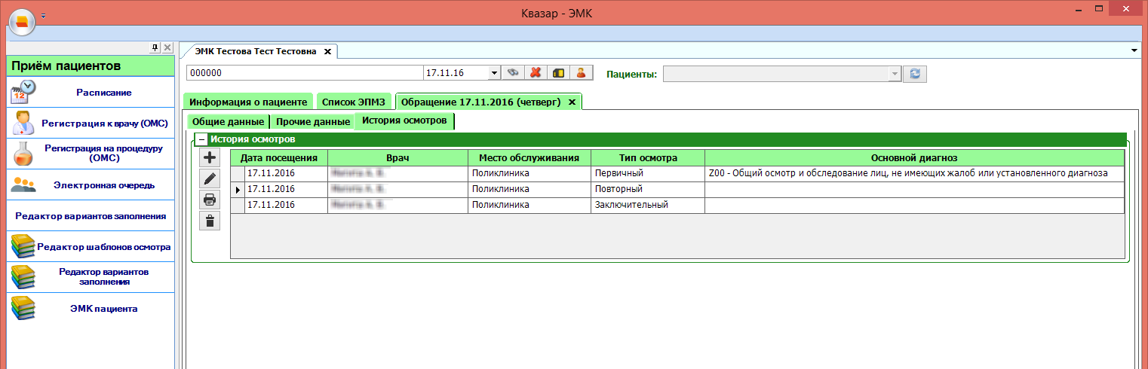
Добавление/Редактирование осмотра:
* При добавлении/редактировании осмотра появляется форма для ввода данных осмотра, в которой обязательны поля: Дата посещения, Врач, Место обслуживания.
* Для использования шаблонов необходимо указать диагнозы. Для выбора подходящего шаблона воспользуйтесь стрелками
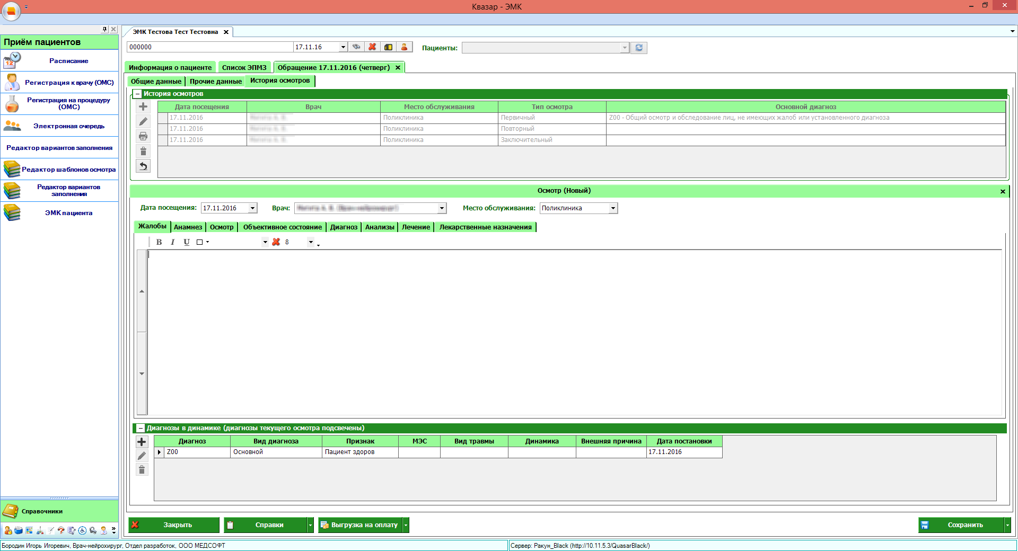
Таблица "Диагнозы в динамике":
* В таблице "Диагнозы в динамике" вводятся диагнозы, установленные в рамках осмотра.
* Для добавления/Редактирования/Удаления диагнозов необходимо воспользоваться панелью слева от таблицы.

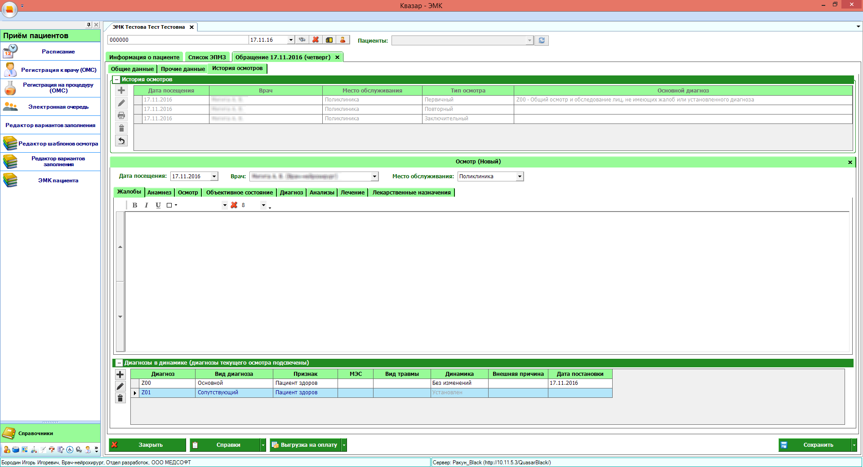

* При добавлении диагноза обязательными являются поля: Диагноз, Вид диагноза, Признак
* Виды диагнозов: Предварительный, Основной, Сопутствующий, Осложнение.
* В первом осмотре необходимо заполнить Основной или Предварительный диагноз.
* Сопутствующий диагноз и осложнение возможно поставить только при наличии основного диагноза
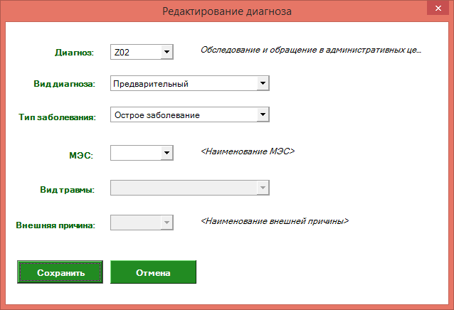
* При открытии каждого последующего осмотра в данной таблице отображаются диагнозы предыдущих осмотров (недоступные для изменения в текущем). Для этих диагнозов необходимо заполнить столбец "Динамика".

